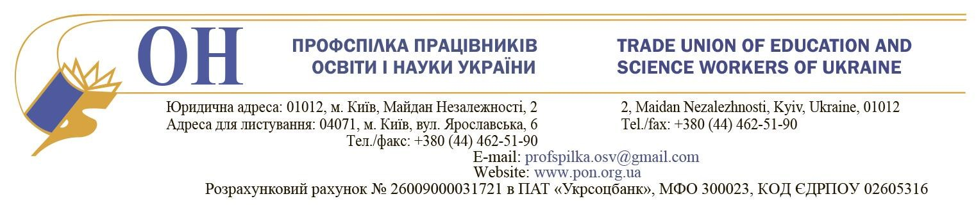

06.02.2018 № 02-5/86 Міністру освіти і науки України

Л.М.Гриневич

Шановна Ліліє Михайлівно!

ЦК Профспілки працівників освіти і науки змушений знову звернутися до Вас з приводу листа Міністерства освіти і науки України від 30.01.2018 № 1/9-64 «Щодо оплати праці у 2018 році», спрямованого на адресу департаментів освіти і науки обласних, Київської міської державних адміністрацій, рад директорів вищих навчальних закладів, про що зазначається у зверненнях обласних організацій профспілки.

У зазначеному листі повідомляється, що «у разі якщо працівнику навчального закладу, установи освіти передбачено підвищення посадового окладу (ставки заробітної плати) за декількома підставами, передбаченими умовами оплати праці (наприклад, за педагогічне звання, тип навчального закладу, **підвищення на 10 відсотків відповідно до постанови Кабінету Міністрів України від 11.01.2018 № 22** тощо) то абсолютний розмір кожного підвищення визначається, виходячи з розміру посадового окладу (ставки заробітної плат), **без урахування** іншого підвищення».

Таким чином розміри посадових окладів, що підвищені на 10 відсотківвідповідно до постанови Кабінету Міністрів України від 11.01.2018 № 22 «Про підвищення оплати праці педагогічних працівників», міністерством не визнано базовими для визначення розмірів інших підвищень.

Але пунктом 1 постанови Уряду № 22 установлено, що саме визначені у додатку 2 до постанови Кабінету Міністрів України від 30.08.2002 № 1298 посадові оклади (ставки заробітної плати) педагогічних працівників, оплата праці яких здійснюється за рахунок освітньої субвенції з державного бюджету місцевим бюджетам, підвищуються з 1 січня 2018 року на 10 відсотків.

Додатком 2 постанови Кабінету Міністрів України № 1298 затверджено Схему тарифних розрядів посад педагогічних та інших працівників.

Тобто визначені за цією Схемою тарифних розрядів розміри посадових окладів та ставок заробітної плати педагогічних працівників, що підвищені на 10% відповідно до постанови Уряду № 22, є такими схемними, «базовими» посадовими окладами (ставками заробітної плати), від яких мають визначатися всі інші виплати.

Постановами Кабінету Міністрів України від 11.01.2018 № 22 та від 30.08.2002 № 1298 «Про оплату праці працівників на основі Єдиної тарифної сітки розрядів і коефіцієнтів з оплати праці працівників установ, закладів та організацій окремих галузей бюджетної сфери», ні будь-якими іншими Урядовими постановами, не передбачено норми про визначення суми кожного підвищення посадових окладів та ставок заробітної плати без урахування попереднього, яка зазначена у пункті 5 наказу Міністерства освіти і науки України від 26.09.2005 № 557 «Про впорядкування умов оплати праці та затвердження, схем тарифних розрядів працівників навчальних закладів, установ освіти та наукових установ».

Тому обґрунтування з посиланням на пункт 5 наказу Міністерства освіти і науки України № 557, яке призводить до заниження заробітної плати тим педагогічним працівникам, які мають педагогічні звання «учитель-методист» та «старший учитель», а також педагогічним працівникам ліцеїв, гімназій, закладів загальної середньої освіти з вивченням іноземних мов, спеціальних шкіл-інтернатів та інших закладів загальної середньої освіти для дітей з особливими освітніми потребами та для дітей-сиріт і дітей, позбавлених батьківського піклування, за роботу в яких встановлено підвищену на 10-30 відсотків оплату, є безпідставним.

Зазначений у п.5 порядок застосовується до визначення розмірів підвищень ставок заробітної плати та посадових окладів, передбачених у Інструкції про порядок обчислення заробітної плати працівників освіти, затвердженої наказом Міністерства освіти України від 15.04.1993 №102, за певні умови праці педагогічних працівників, зокрема, за роботу в відповідних типах навчальних закладів, за педагогічні звання.

Для прикладу вчитель та викладач гімназії чи ліцею, зокрема вищого професійного, який має вищу категорію та педагогічне звання «учитель-методист» чи «викладач-методист», втрачає за визначеним міністерством механізмом обчислення заробітної плати, лише на розмірі ставки заробітної плати 107 гривень, а з урахуванням надбавок і доплат за інші види педагогічної роботи понад 220 гривень на місяць та понад 3100 на рік. Вчитель такої ж кваліфікації, який працює у сирітській школі-інтернаті, втратить понад 400 гривень на місяць та понад 5600 гривень на рік.

Зважаючи на норми частини 2 статті 2 Закону України «Про освіту», якою встановлено, що листи, інструкції, методичні рекомендації, інші документи органів виконавчої влади, крім наказів, зареєстрованих Міністерством юстиції України, та документів, що регулюють внутрішню діяльність органу, не можуть встановлювати правові норми, просимо Вас, шановна Ліліє Михайлівно, відкликати лист міністерства від 30.01.2018 № 1/9-64, яким знівельовано Вашу ініціативу та проведену роботу, спрямовану на підвищення розмірів посадових окладів та ставок заробітної плати вчителів та інших педагогів, шляхом просування їх на один тарифний розряд ЄТС.

З повагою

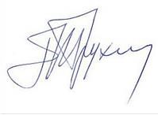Голова Профспілки Г.Ф. Труханов